 | Carátula para entrega de prácticas
Facultad de Ingeniería |  | Laboratorio de docencia

Laboratorios de computación
salas A y B

Profesor: | Rodriguez Espino Claudia
Asignatura: | Fundamentos de programación
Grupo: | 1104
No de Práctica(s): Primer | 1
Integrante(s): | Castellanos Márquez Yordi
Semestre: | Primero
Fecha de entrega: | 17-08-18
Observaciones:

CALIFICACIÓN: __________
Práctica 1: La computación como herramienta de trabajo del profesional de ingeniería.

Esta práctica fue realizada considerando como el objetivo principal: “Descubrir y utilizar herramientas de software que se ofrecen en Internet que permitan realizar actividades y trabajos académicos de forma organizada y profesional a lo largo de la vida escolar, tales como manejo de repositorios de almacenamiento y buscadores con funciones avanzadas”

1. Características:
Lo primero que se procedió a hacer fue abrir el navegar de búsqueda web “Google” y, utilizando los criterios de la práctica se realizó la búsqueda “imágenes natación or futbol”. En este caso, la palabra “or” ayuda a encontrar de información sobre varios tópicos al mismo tiempo.
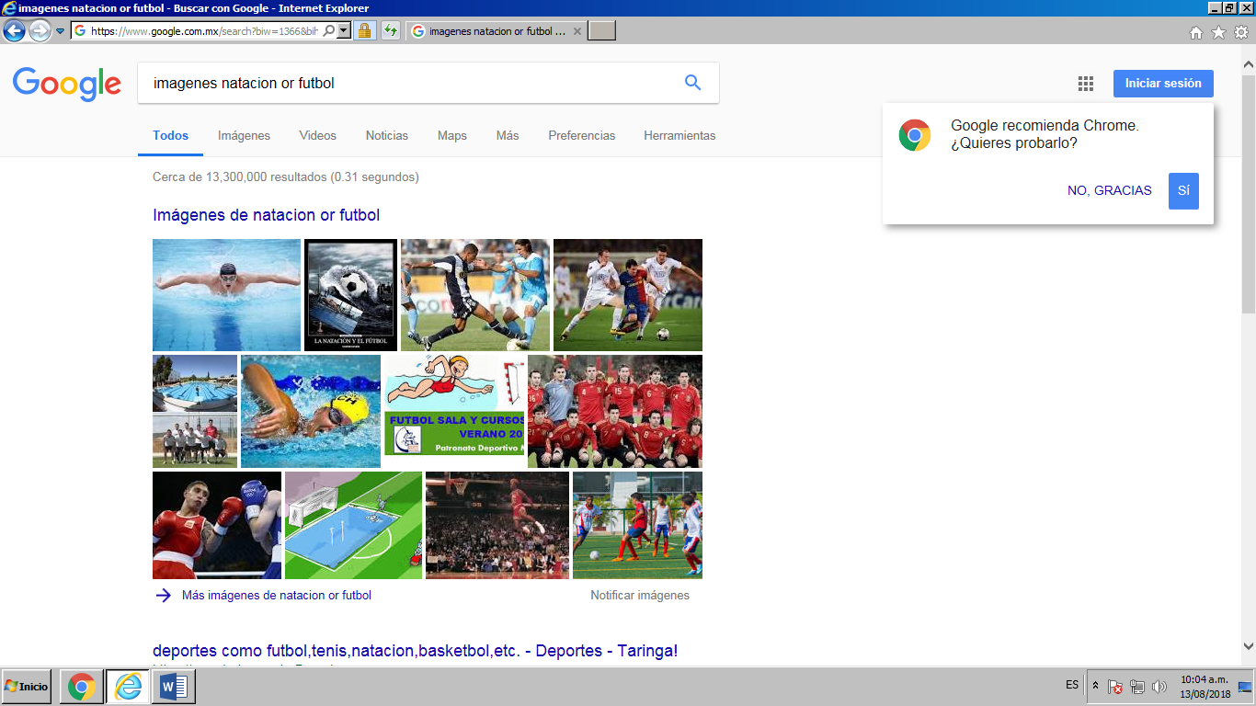
Después de haber hecho lo anterior es posible notar que encontramos imágenes ajenas a lo que queríamos inicialmente. En este caso dichas imágenes son sobre el deporte box. Dado esto se introdujo el servidor web “imágenes natación or futbol -box” para así eliminar todo lo relacionado al deporte del boxeo en nuestra búsqueda. 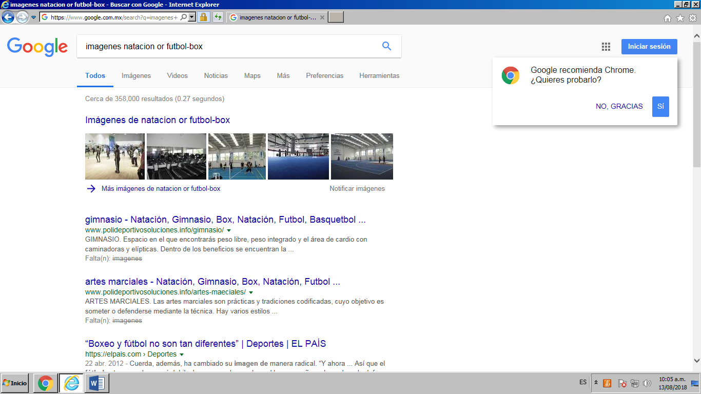

Usamos comillas (“”) en nuestra búsqueda para poder encontrar páginas web que estén relacionadas únicamente con la palabra o frase en cuestión que tenda dicho símbolo. Para poder ver esto, en el buscador de Google se ingresó la oración “jornada del futbol mexicano”
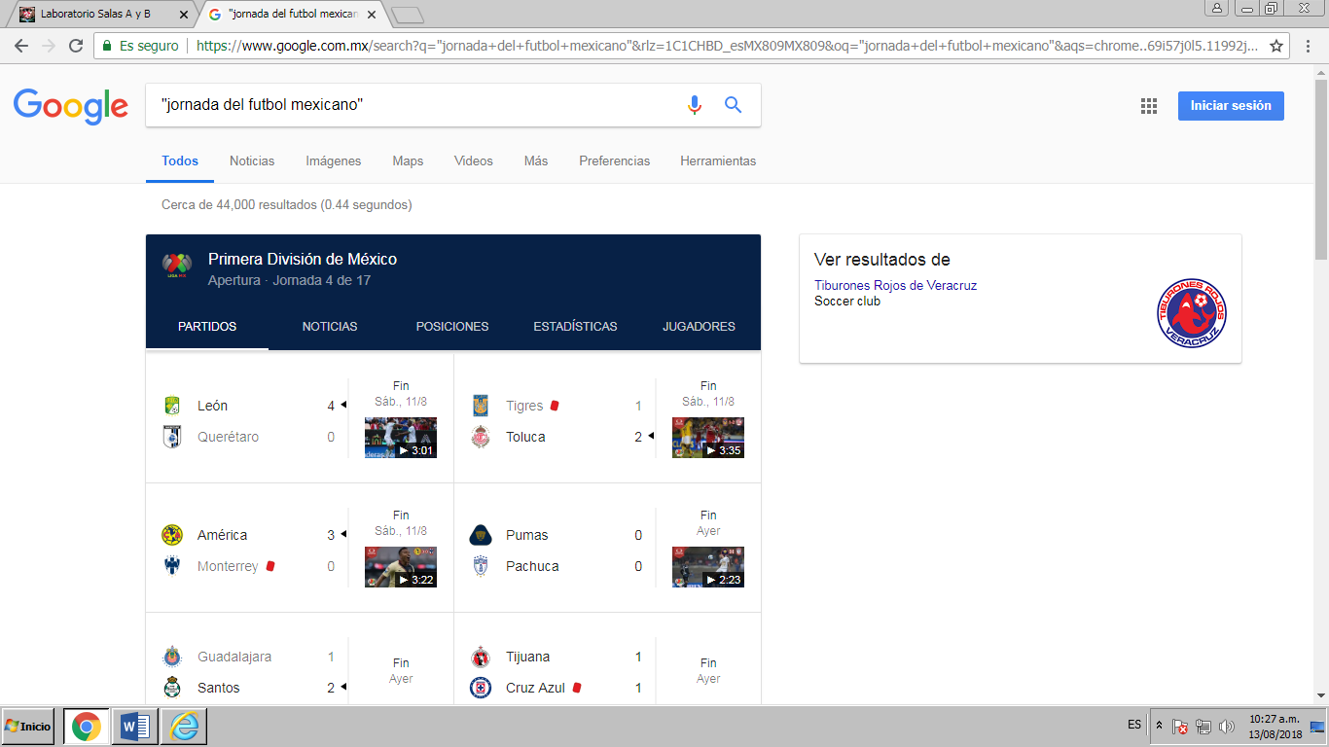
El buscador solo muestra páginas que contengan exactamente en su vínculo la palabra entre comillas que hemos escrito.
También se buscó en Google +la jornada, esto para encontrar la palabra escrita en páginas web; sin contar el artículo.

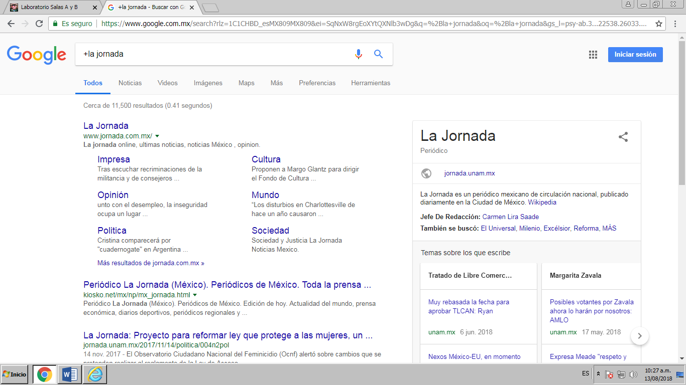

2. Comandos:

Para poder obtener el significado de cualquier palabra, se usa el comando establecido por Google, “define: ”. Siguiendo esto, la búsqueda que se hizo como prueba fue, define: computación.
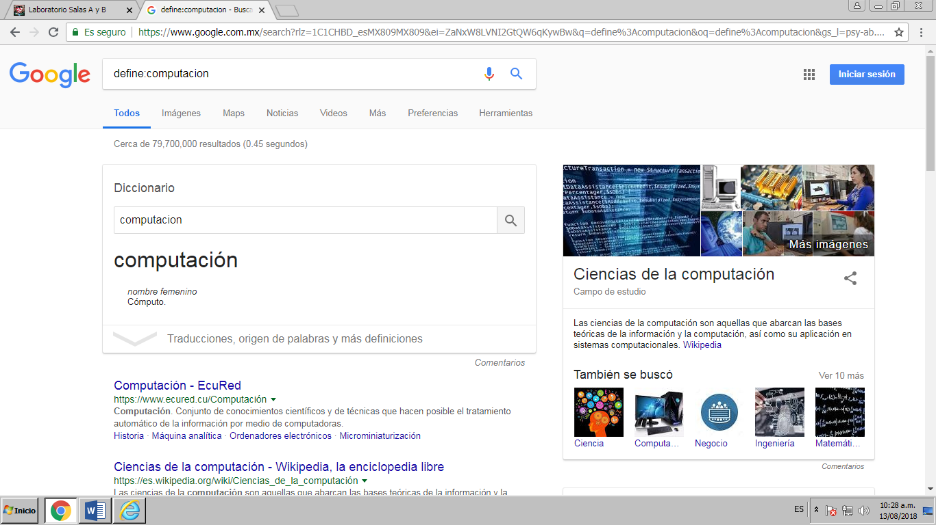
El comando “site:” nos ayuda a hallar una página en específico. Probamos esto en el laboratorio con la búsqueda “site: cnnmexico.com ~olimpiadas 2012..2013” el símbolo ~ indica que encuentre cosas relacionadas con una palabra. Por su parte los dos puntos sirven para buscar en un intervalo de números, en este caso de años.
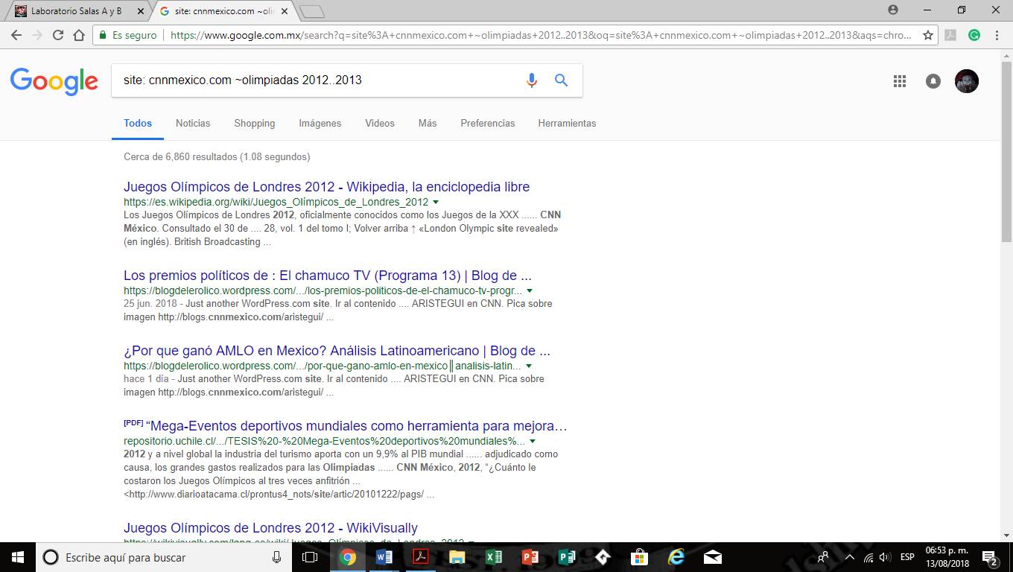
Las páginas corresponden al sitio solicitado y al intervalo de tiempo, en este caso años, que se requirió.
Otros comandos para poder lograr una búsqueda especializada en Google son “intitle”, “intext” y “filetype” estos tres sirven para: encontrar la palabra o frase escrita en el título de una página web, para poder encontrarla dentro de dicha página y el formato del archivo deseado; respectivamente. Probamos dichos comandos con la búsqueda sugerida intitle: “programación en c” intext: “ingeniería” filetype: “pdf”

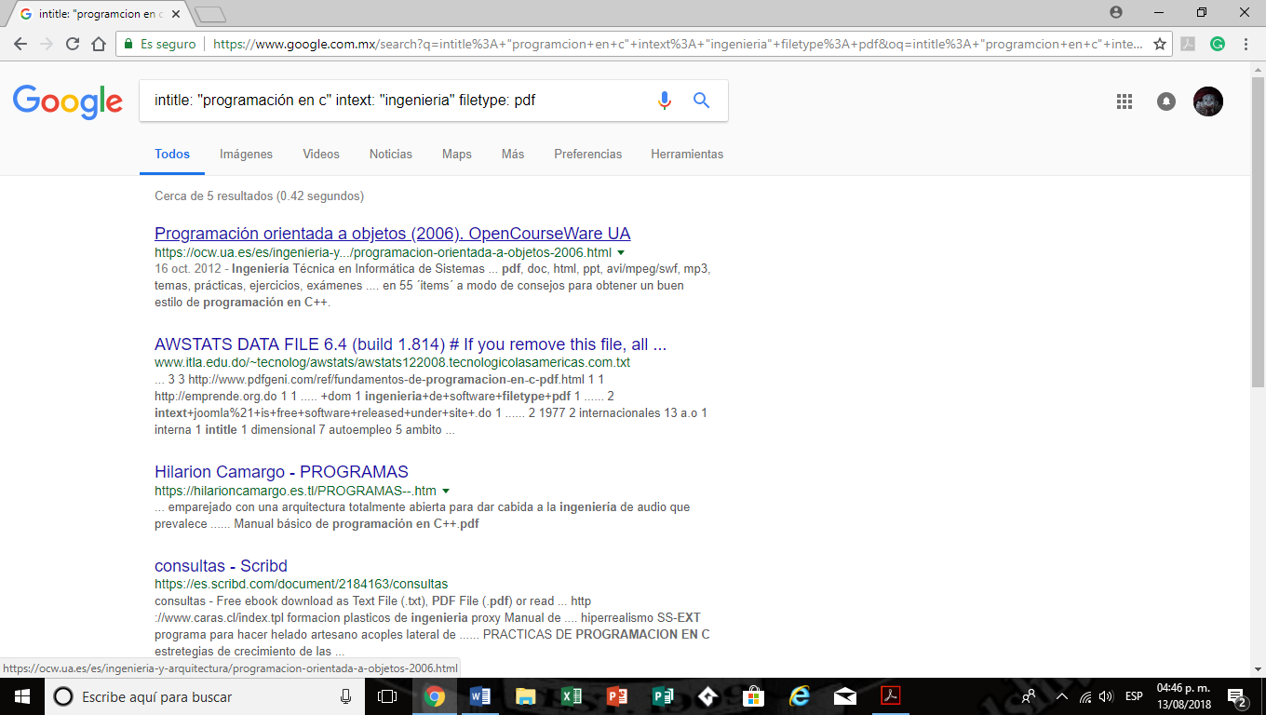

3. Calculadora:

Google como navegador web que es nos da la posibilidad de acceder a su calculadora con tan solo escribir las operaciones requeridas en la barra de búsqueda. Aquí se muestran algunos ejemplos que se hicieron para esta práctica.
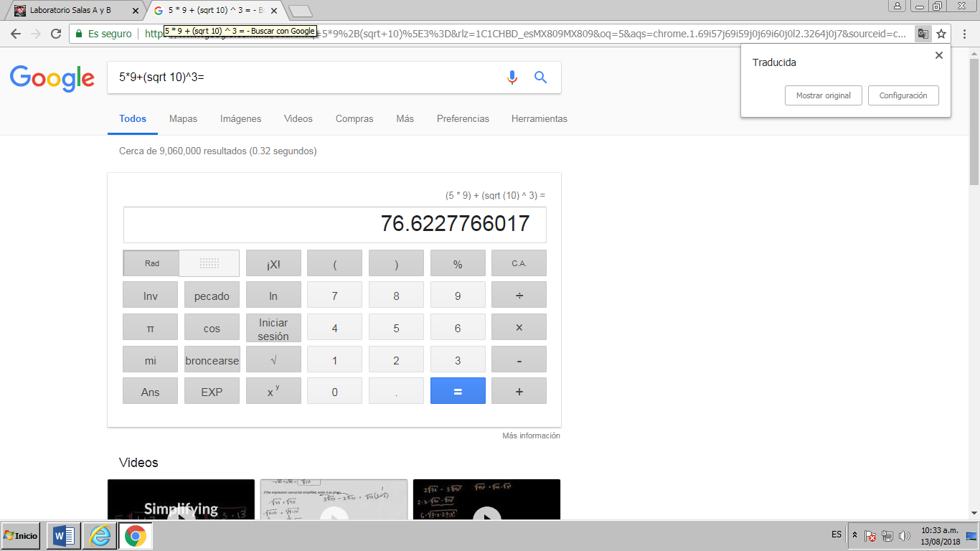
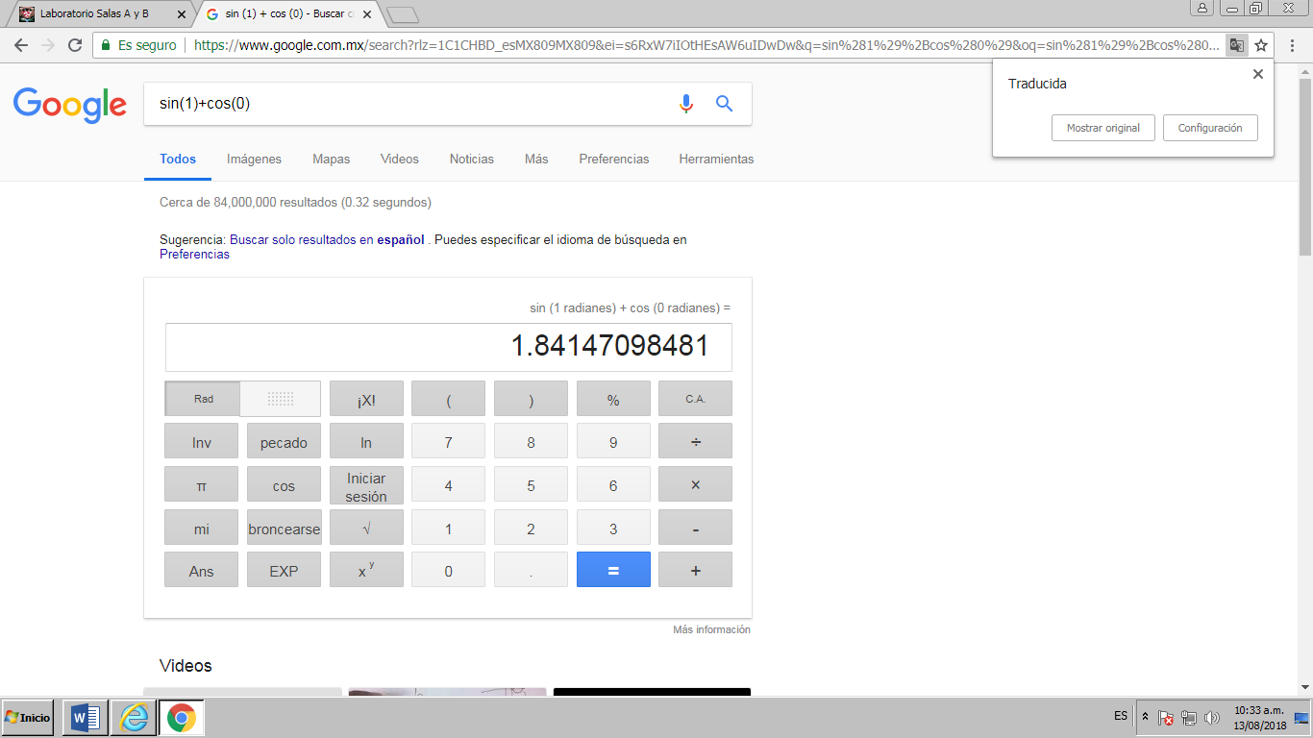

4. Convertidor de unidades:
El buscador de Google también se puede utilizar para obtener la equivalencia entre dos sistemas de unidades. Con el objetivo de poner a prueba el uso de dicha herramienta, se buscó el cambio de unidades de grados centígrados a Fahrenheit así como de dólares a pesos. Solo demos colocar en la barra de búsqueda las cantidades y unidades deseadas. Se obtuvo lo siguiente:
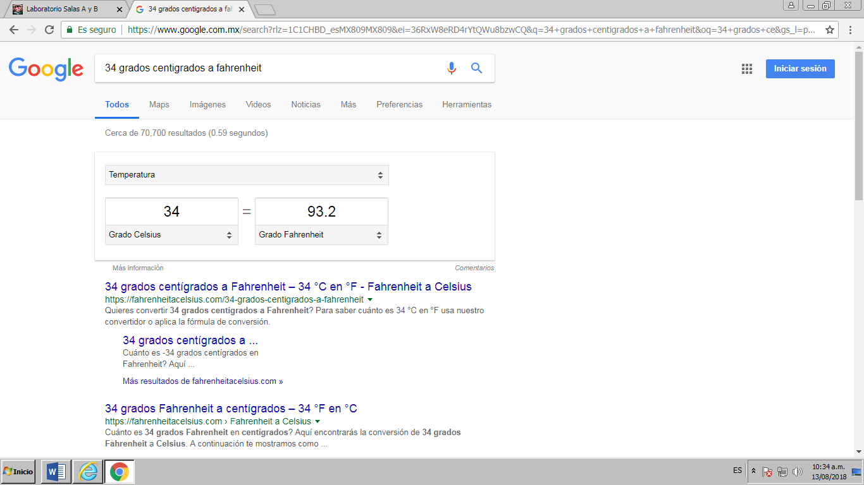
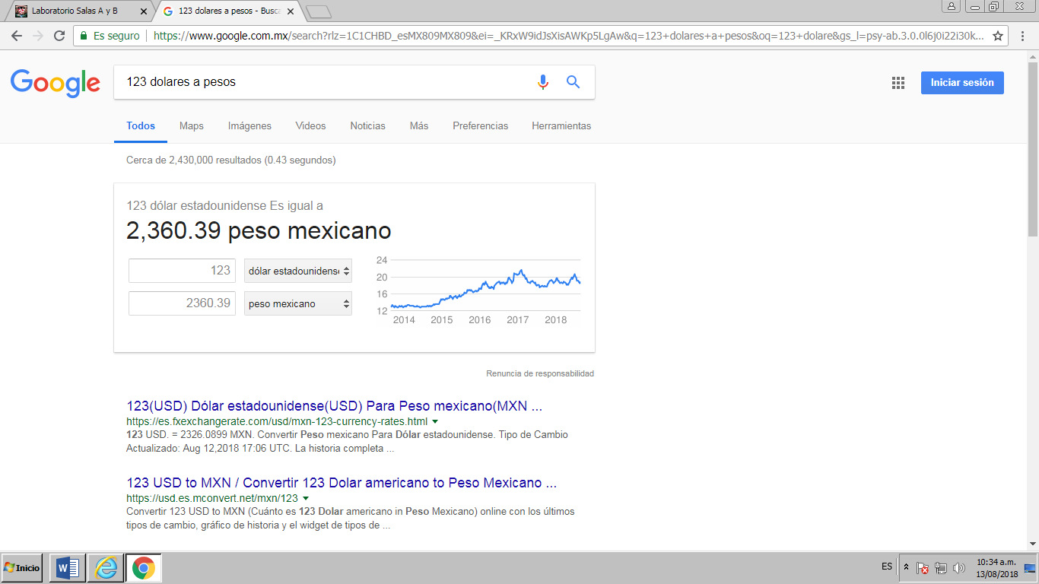

5. Graficas en 2D:
Es posible graficar funciones, para ello simplemente se debe insertar ésta en la barra de búsqueda. También se puede asignar el intervalo de la función que se desea graficar. La función sugerida para esta práctica es el sin(x) from “–pi to pi”.Al introducirlo al buscador resulta lo siguiente:
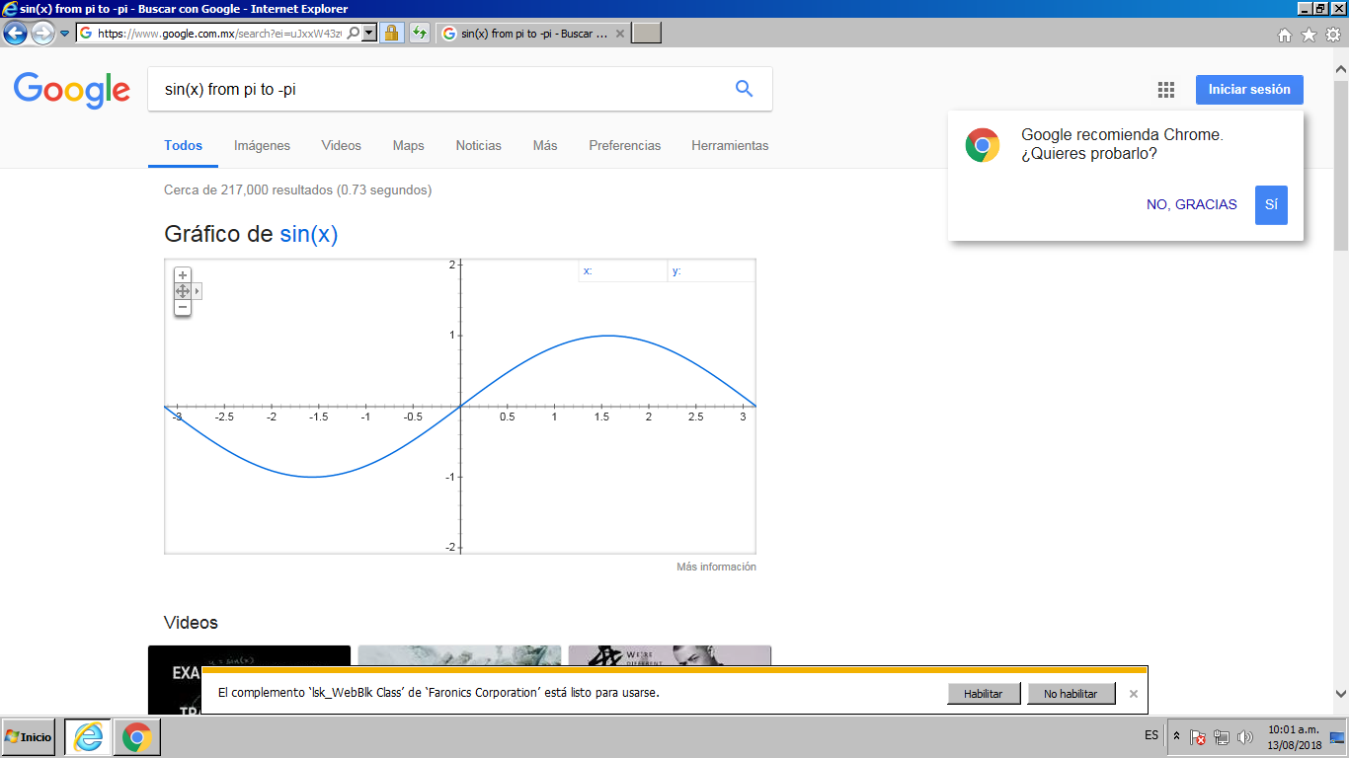
Podemos observar que nos muestra la gráfica correspondiente a la función e intervalo que le solicitamos.
6. Google académico:
Google Académico es un buscador de Google especializado en artículos de revistas científicas, enfocado en el mundo académico, y soportado por una base de datos disponible libremente en Internet que almacena un amplio conjunto de trabajos de investigación científica de distintas disciplinas y en distintos formatos de publicación. Por esta misma razón resulta imprescindible conocer su existencia y uso para un manejo mejor del navegador web. La forma de ingresar a Google académico es mediante la dirección electrónica http://www.google.com/imghp.
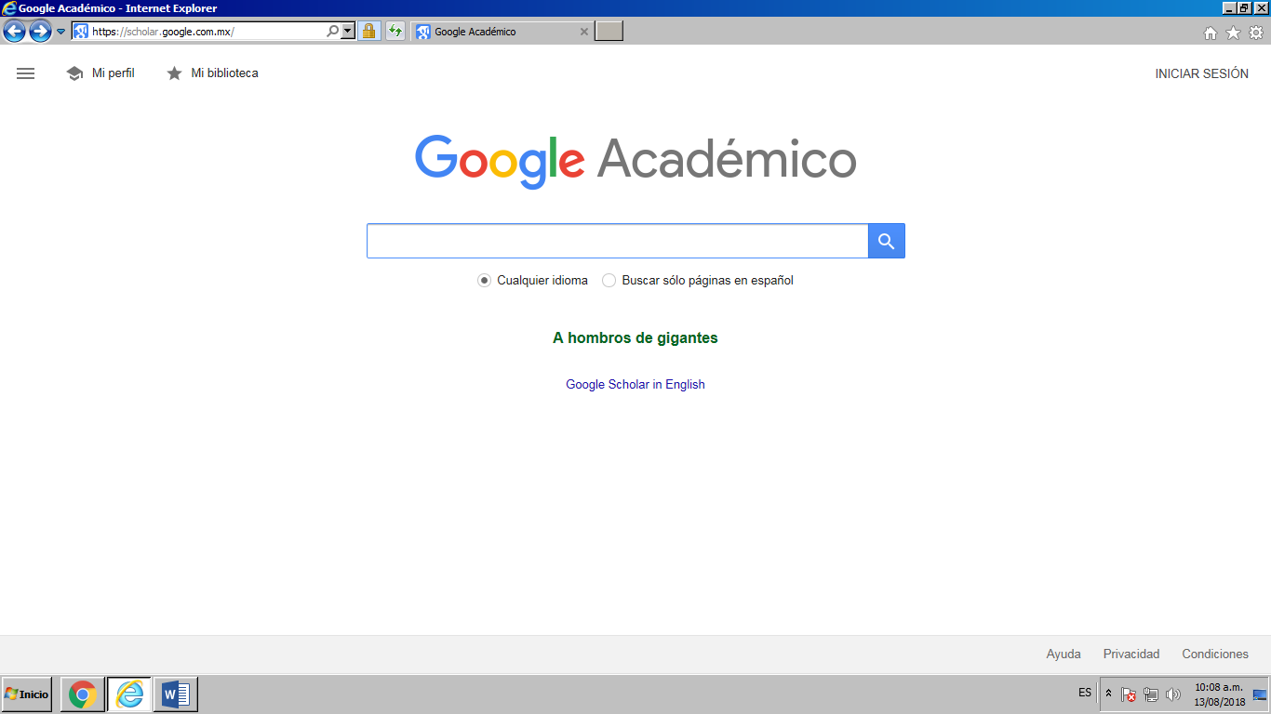
Al realizar cualquier búsqueda en Google Académico, se sugiera usar el comando “author” puesto que con el se indica que se está buscando libros, artíclos, publicaciones de un autor en específico.
La siguiente búsqueda encuentra referencias del algoritmo de ordenamiento Quicksort creado por Hoare.
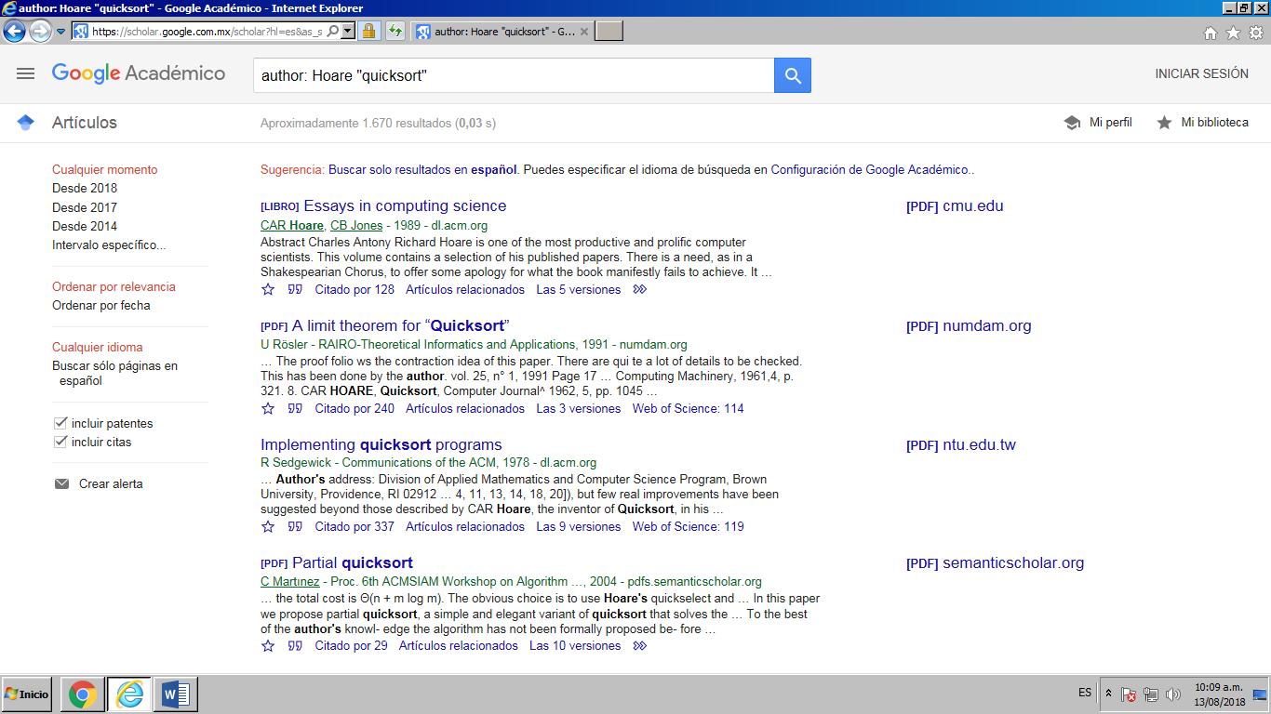
7. Google imágenes:
Es otra herramienta de este buscador que permite realizar una búsqueda arrastrando una imagen almacenada en la computadora hacia el buscador de imágenes. La dirección para poder ingresar a Google imágenes es http://www.google.com/imghp. Dado que la computadora donde se realizó esta práctica no contaba con imágenes previas en sus archivos, se prosiguió primero en descargar alguna, en este caso se hizo con un koala, para después poder arrastrarla al buscador y que el mismo la buscara en automático como se muestra a continuación:
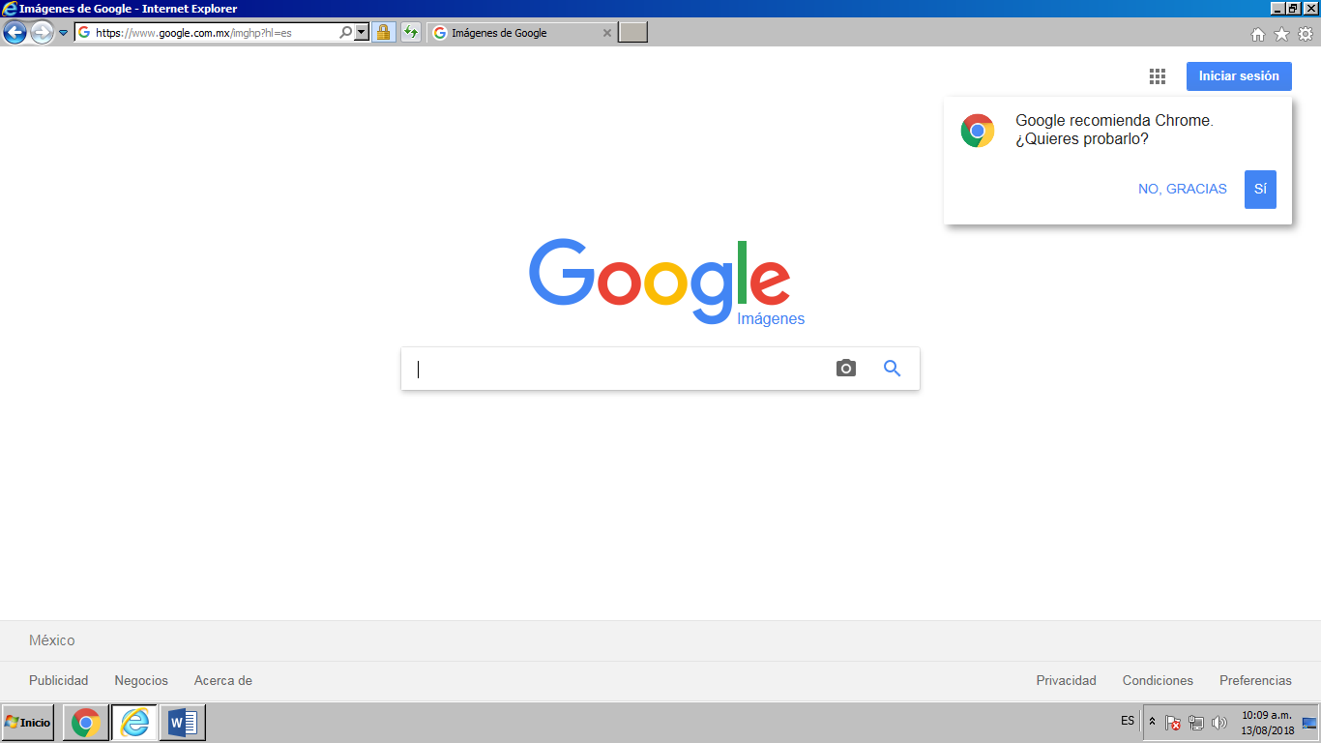
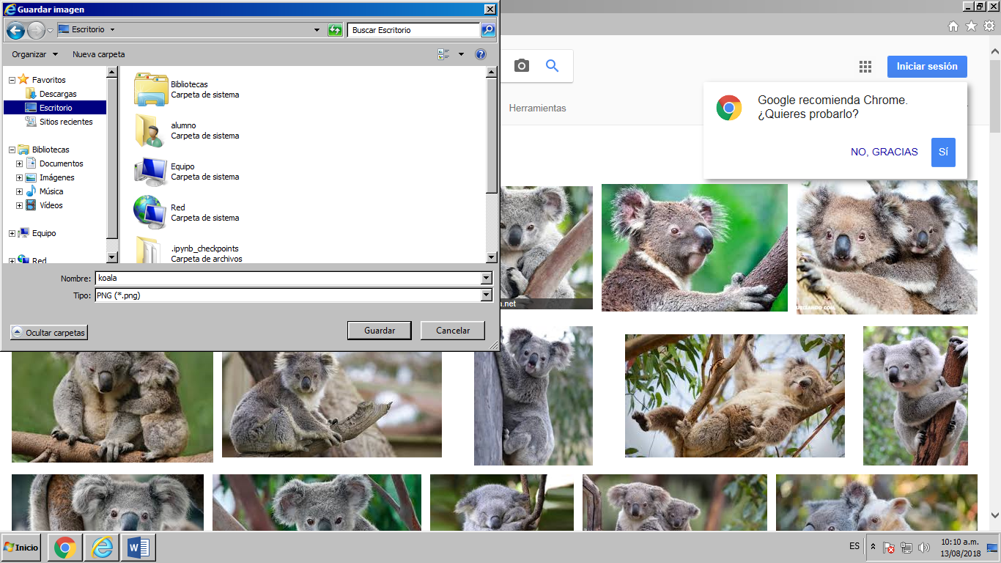
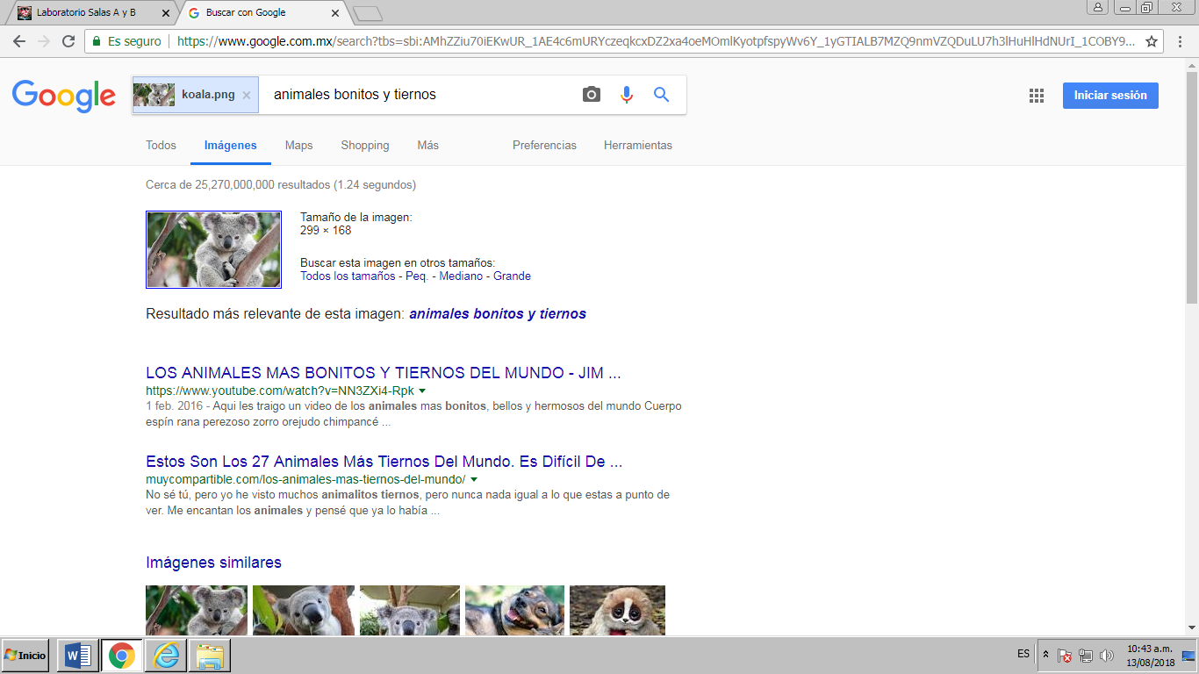
Actividad de la clase:
Una vez revisados los aspectos más importantes para poder realizar una búsqueda avanzada por internet, con el fin de reforzar lo aprendido durante la clase, se propuso los siguientes ejercicios:

- Buscar todo lo relacionado con: La facultada de ingeniería.
Como ya se ha mencionado previamente, para poder buscar todo lo inherente a un tópico lo colocamos entre comillas, como se muestra a continuación:
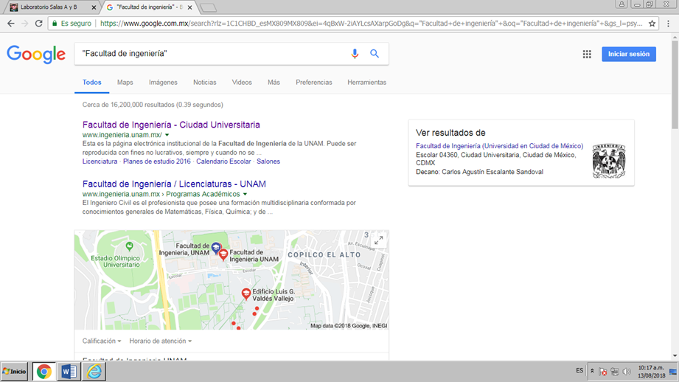
- Buscar Facultad de ingeniería relacionada a la unam.
Recordemos que, para lograr hacer está búsqueda, debemos usar las comillas del tema principal así como adheriri el símbolo + para lo que queremos que esté relacionado:

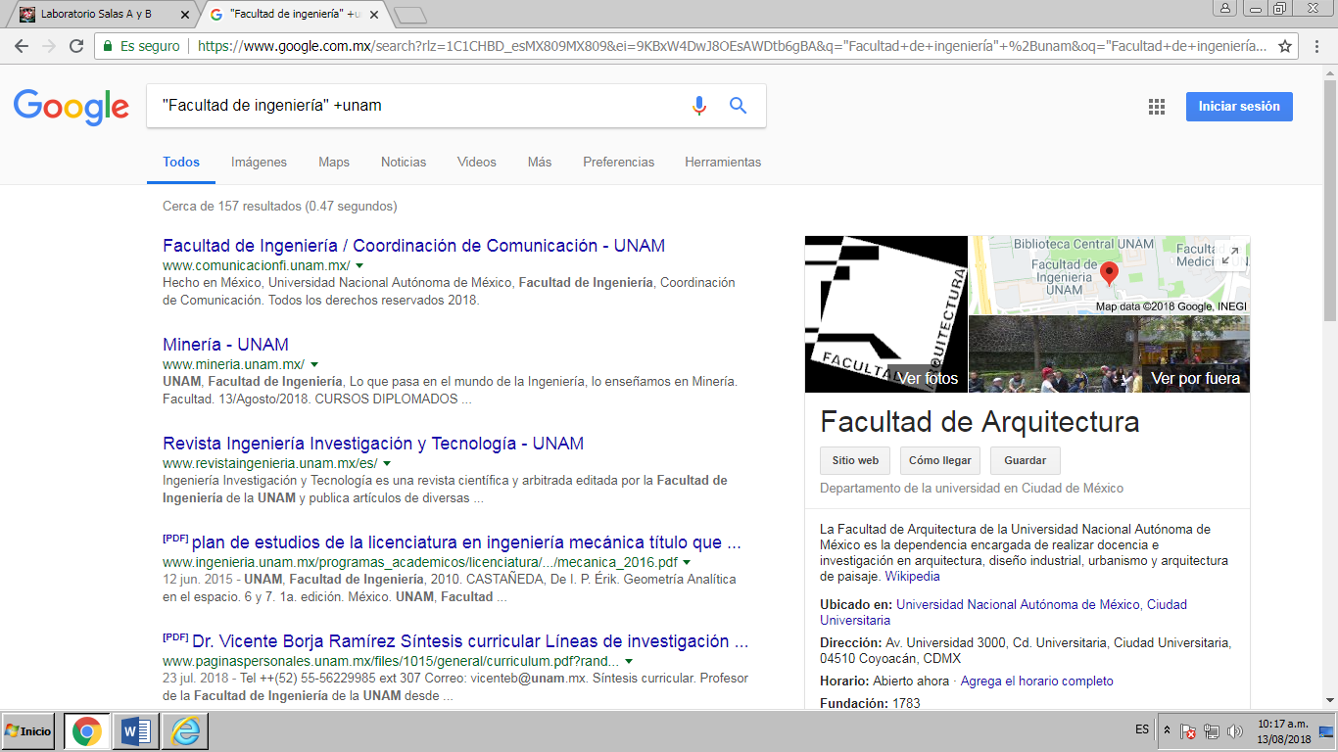
- Buscar Facultad de ingeniería que no esté relacionado a la unam:
Así como en el paso anterior, los pasos serán los mismo solo intercambiando el signo + por un – para lograr omitir lo que queremos. En este caso unam.
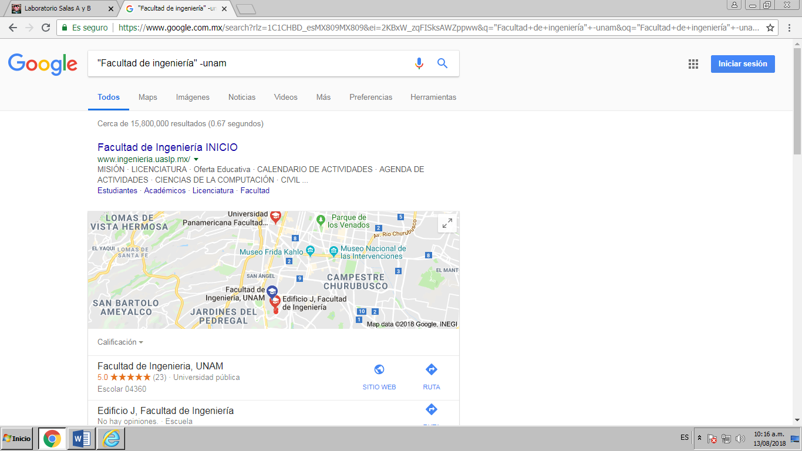
- Buscar el sitio cnnmexico.com relacionado con la unam.
Para poder encontrar un sitio en específico usamos el comando “site:” y lo relacionado con otra cosa, se usa el símbolo ~.
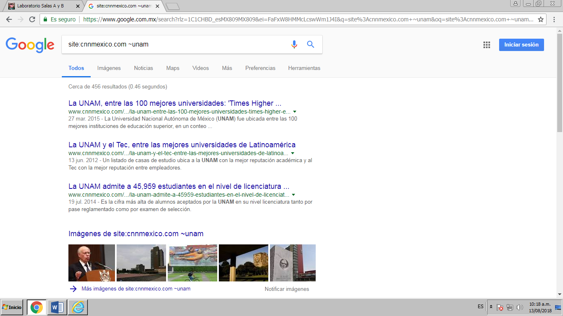
- Buscar en Google académico el autor Gabriel García Márquez y la obra Cien años de soledad:
Procedemos a abrir Google académico, usamos el comando “autor:” para el nombre del autor. Un signo + y las comillas para el título de la obra que estamos buscando:
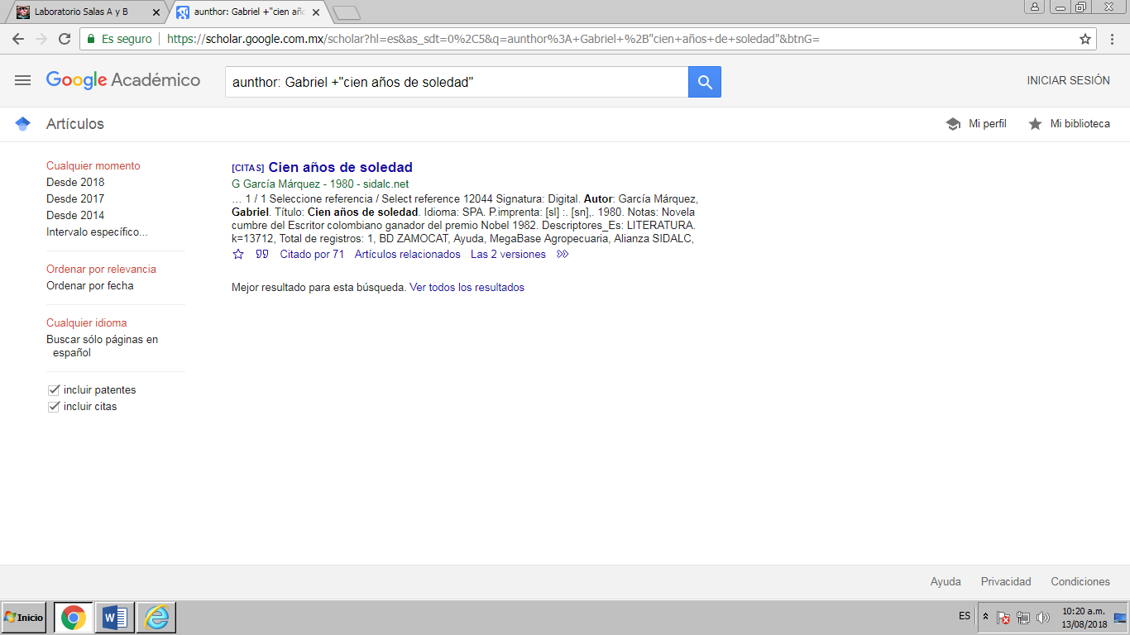
- Buscar el libro Cien años de soledad, de autor Gabriel García Márquez y en formato pdf.
Para lograr esto, abrimos el buscador de Google Académico y, con los comandos “author” “filetype” el signo + y las comillas. Con esto podremos encontrar los datos requeridos como se solicita.
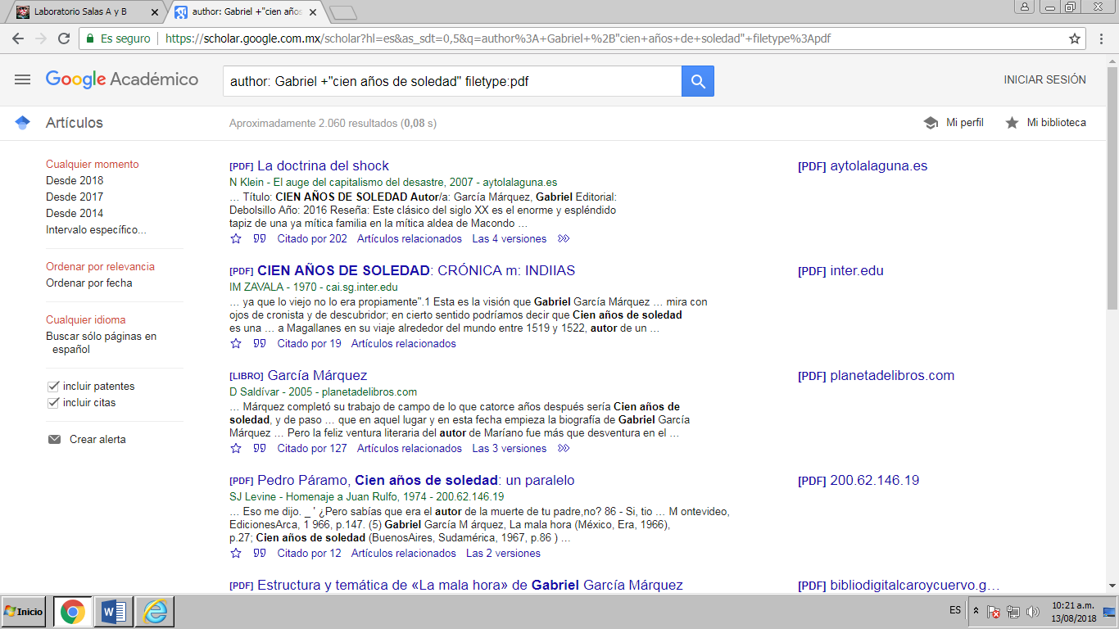
Conclusión:
De la práctica podemos concluir la gran importancia que tiene ser capaz de realizar búsquedas avanzadas en Google. Nos puede facilitar en gran medida realizar cálculos, graficas, conversiones de unidades de manera rápida y eficiente. Sabiendo utilizar las herramientas que ofrece Google también se facilita el poder encontrar información muy específica como lo podría ser una foto de nuestra computadora, además de obtener dicha información de sitios confiables.

